Gotero D5000
Riego por goteo con Presión Compensada
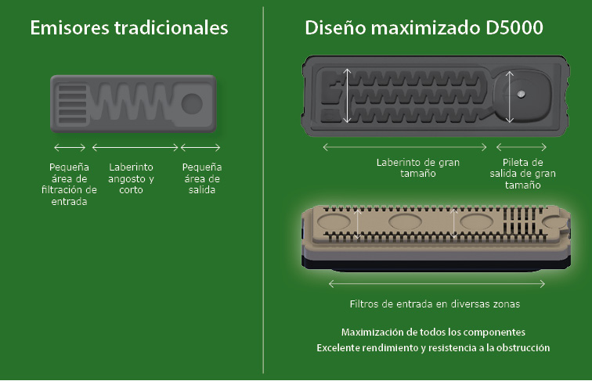
La línea de goteo D5000 PC representa el avance más significativo de la tecnología de riego en la última década. Después de muchos años de investigaciones, D5000 PC fue lanzada al mercado en 2011 y estableció un nuevo estándar en la tecnología del riego por goteo.
Desde la ingeniería diseñada para proporcionar la máxima resistencia la obstrucción, hasta la precisión en la fabricación de acuerdo con los controles de calidad, D5000 PC es la línea de goteo que debe elegir para no comprometer su producción.

40 filtros de entrada independientes a través de 3 zonas
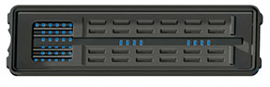
Los filtros de entrada son la primer capa protectora contra partículas del exterior. D5000 PC cuenta con 40 filtros de entrada en diversas áreas proporcionando máxima protección contra la obstrucción, y con casi 300% de área de filtración funcional en comparación con el principal producto con el que compite en el mercado.

Laberinto de caudal más ancho
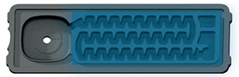
La ingeniería avanzada del laberinto de D5000 PC ofrece el equilibrio final de la reducción del caudal, formando una alta turbulencia en el emisor para lograr así que las partículas permanezcan en suspensión. D5000 PC cuenta con uno de los mayores caudales disponibles para prevenir la obstrucción.

Pileta de salida
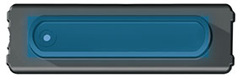
La ingestión de partículas es un riesgo que corren todos los sistemas de irrigación. Para prevenir esto, la pileta del D5000 así como su pared elevada proporcionan la máxima distancia posible entre el emisor de salida y la ranura de la manguera. El tamaño de la pileta permite también 15 mil configuraciones en la ranura de salida.

Anti-Drenante: D5000 disponible
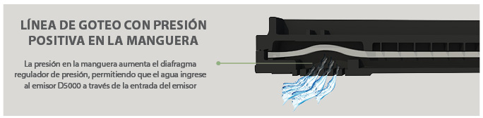
En condiciones donde el riesgo de ingestión de partículas es elevado, D5000 AD porporciona protección a través de su tecnología de diafragma anti-drenante.

Cuando existe presión negativa en la manguera (por ejemplo, un vacío causado cuando el equipo se apaga), la membrana baja hasta el filtro de entrada produciendo que el agua de marcha atrás. 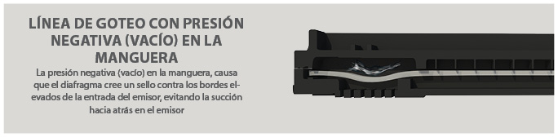
Mientras más fuerte sea el vacío, más fuerte va a ser el sellado proporcionado
Evolución: Fabricación y calidad de precisión
Ensamblado automático
Cada emisor fabricado es sometido a una prueba automática de varias etapas para asegurar su correcto ensamblado
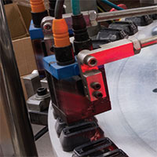
Monitoreo en línea
Para asegurar el correcto alineamiento en el lateral de goteo durante la producción, se toma una foto de cada uno de los emisores insertados (hasta 7 por segundo).
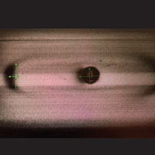

Prueba de rodillos
Antes de ser despachado, D5000 PC debe cumplir una serie de pruebas estrictas, que incluyen control de caudal, análisis de la manguera, resistencia a la soldadura, y resistencia a la tracción.

